“西石大后勤维修服务”微信公众平台
报修流程

如何找到“后勤维修服务”公众号并进行报修?
★打开手机微信，搜索“西石大后勤维修服务”公众号并选择关注（见下图）。
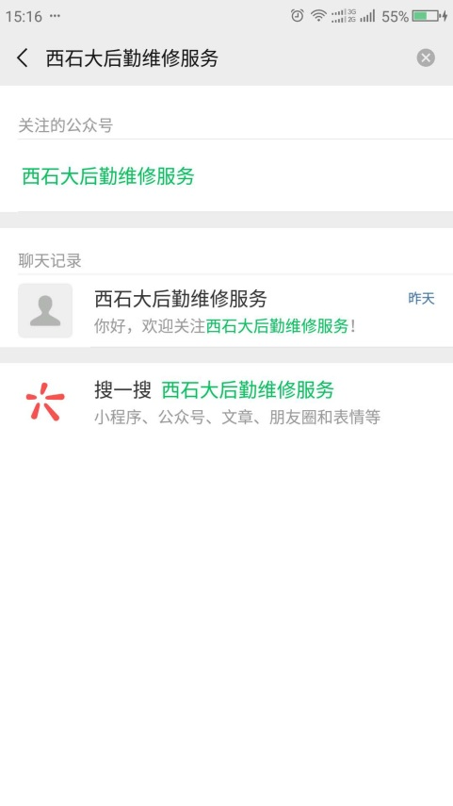
★点击“西石大后勤维修服务”公众号进入，继续点击下方“在线服务”-“在线报修”（见下图）。
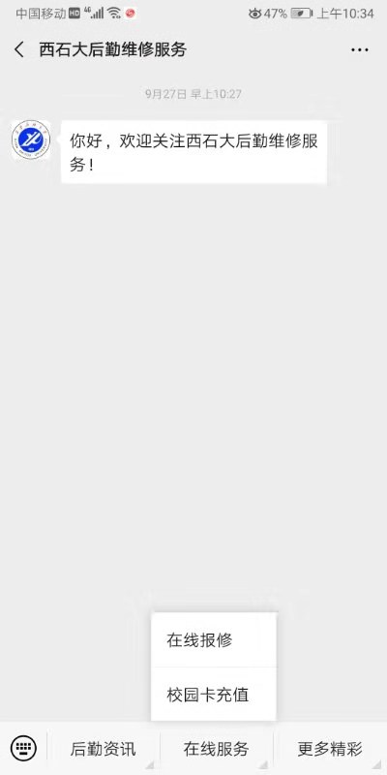

★出现“智慧后勤”登录页面后，继续点击右下方“学校账号登录”（见下图）。

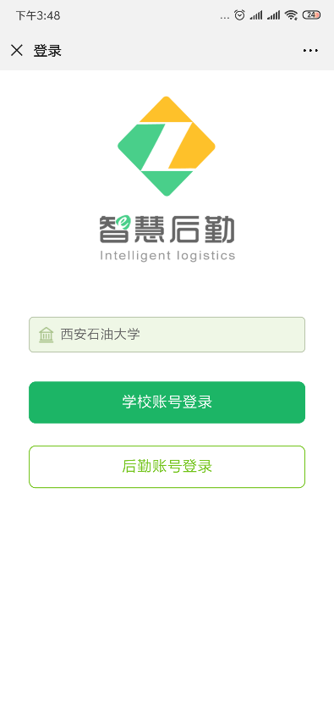
★进入学校“统一身份认证”页面后，依次输入“用户名”“密码”，点击“登录”（见下图）。
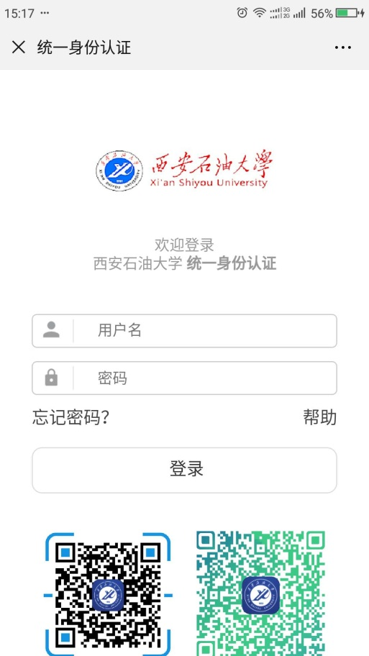

★自动跳转进入“智慧后勤维修平台”页面，点击“我要报修”（见下图）。


★自动跳转进入到“网络报修”页面，输入“联系电话”，点击“区域地址”（见下图）。
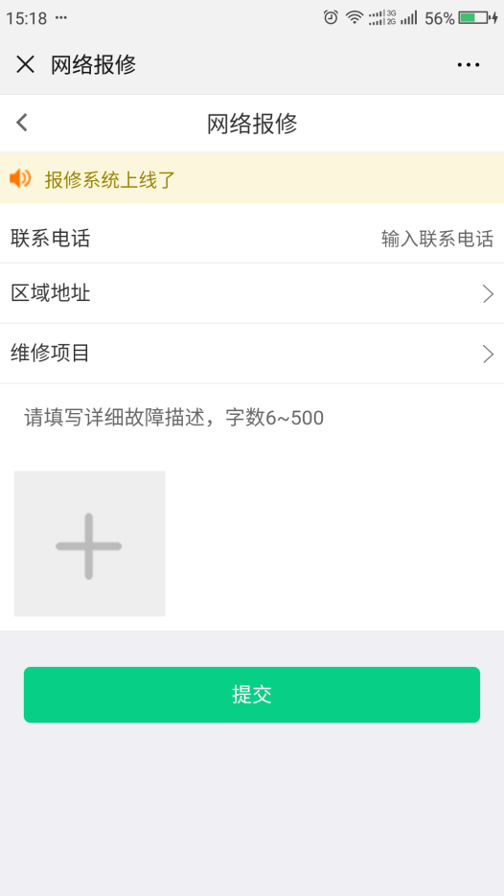

★在“区域选择”选择“雁塔校区”或“明德校区”，然后根据维修地点具体选择相应楼宇等（见下图）。
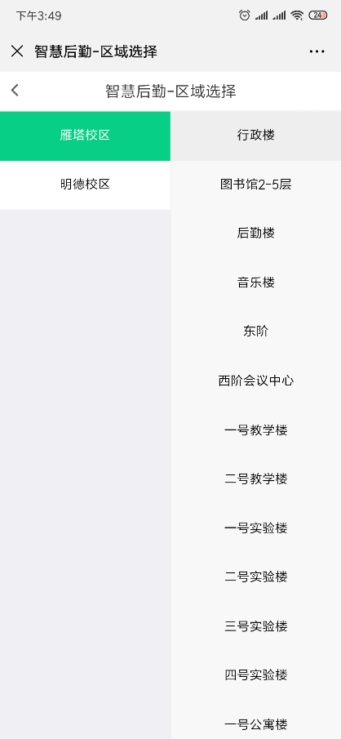
★在“详细地址”中填写进一步信息，具体到房间号（见下图）。
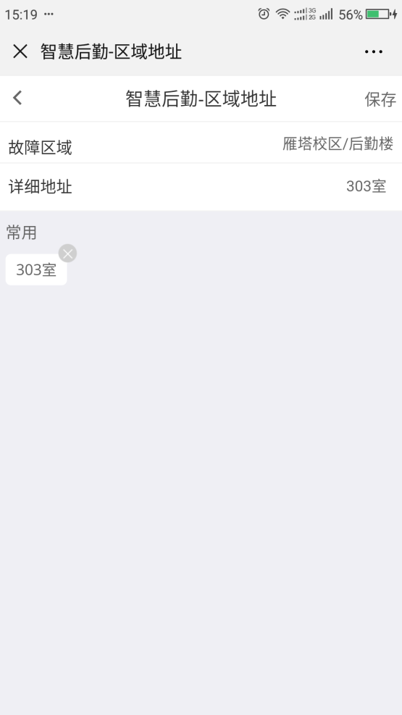

★在“维修项目”中选择进一步信息（见下图）。

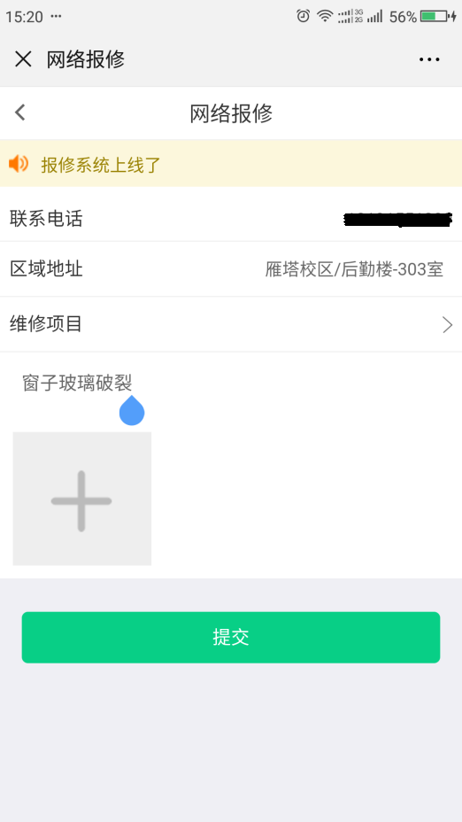
★根据故障类型选择“水工类”“电工类”“木工类”“瓦工类”，并根据下拉菜单进一步选择具体报修项目（见下图）。
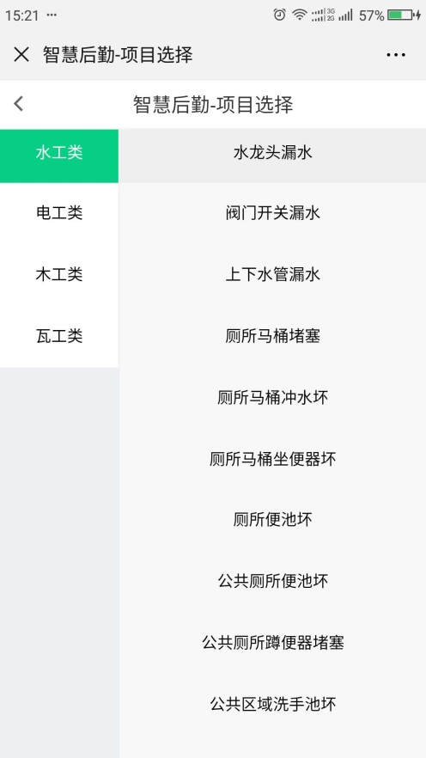
★在“请填写详细故障描述”栏里可具体描述故障现象或情况，同时点击“+”图标还可以继续上传手机图片中存储的故障现场或损坏部位、设备的照片。以上信息完善后点击“提交”（见下图）。

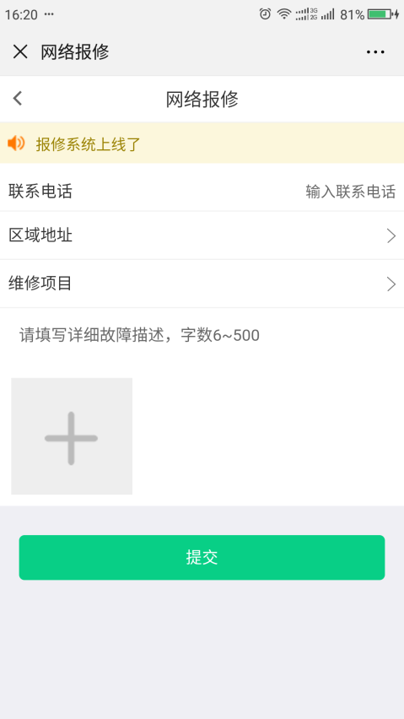
★自动跳转到“我的报修”页面，显示的是本人提交的报修历史信息，每条信息的处理状态以蓝色字体显著标识出来，刚刚提交的最新报修信息自动排序在第一条（见下图）。
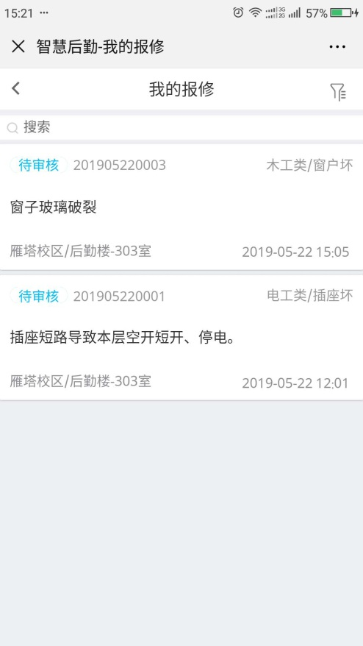

★在“维修平台”主页面里“最新报修”中动态显示出实时的报修信息及处理状态（见下图）。报修完毕后请随时关注“西石大后勤维修服务”公众号中维修处理动态。系统派工后会自动向报修人微信中推送消息，报修人可在系统中看到具体维修人员的信息、维修动态、结果等，并可根据维修服务质量实时进行评价、意见反馈等。

